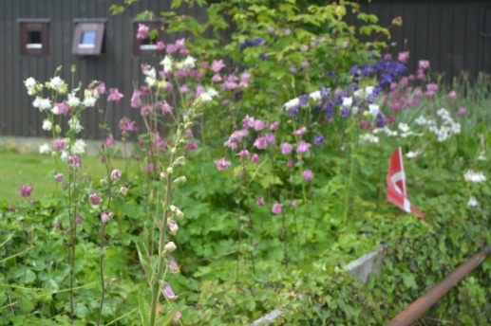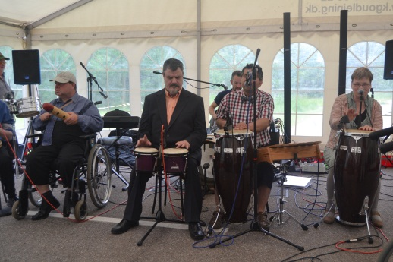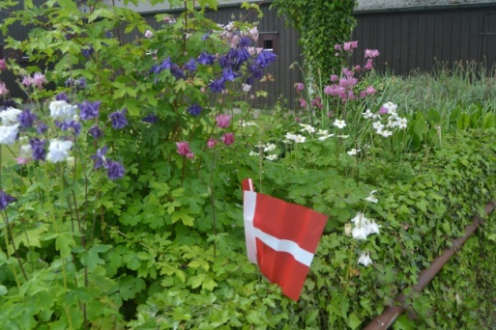

Bredegaard inviterer til
Familiepårørende dag
lørdag den 11. juni
Kære borger, familie og pårørende
Du inviteres til vores store fest, som i år afholdes lørdag den 11. juni fra kl. 11.00.
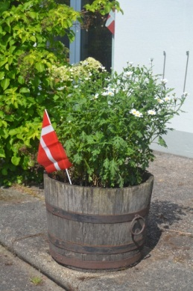
Program:
Kl. 11.00 Ankomst og indkvartering via bordplanen i teltet
Muldvarperne spiller, mens folk finder deres pladser i teltet.
Kl. 12.00 Velkomsttale v/forstander Frank Hedegaard
Velkomstsang.
Kl. 12.30 Spisning + salg af lodder
Forret: Plankelaks m/brød. Hovedret: Lækker salatbuffet og kød fra grill.
Kl. 15.00 Besøg på væveri og radio
Mulighed for at besøge Dagtilbuddet og se værkstederne.
Kl. 16.00 Kaffe og hjemmebag – bagt af beboerne i husene
Kl. 16.50 Farvelsang
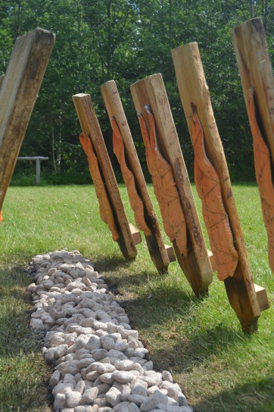
Kl. 17.00 Tak for i dag

Pris: 250,- kr.
Børn mellem 4-12 år: 125,- kr.
Priserne er inklusive drikkevarer.
Tilmelding og betaling skal ske senest fredag den 3. juni kl. 10.00 i administrationen.
NB: Tilmeldingen er bindende.

